Skapa fri venväg

Sammanfattning/syfte
Åtgärder för att underlätta för sjuksköterska att skapa fri venväg.

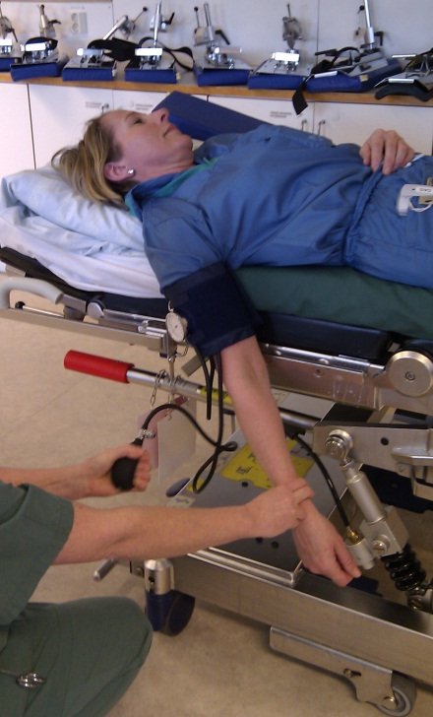
Åtgärder

Optimalt läge
- Patienten ligger nära sängkanten
- Armen hänger ner för ökad blodfyllnad
- Patienten öppnar, stänger handen 10 gånger
- Sjuksköterskan sitter bekvämt

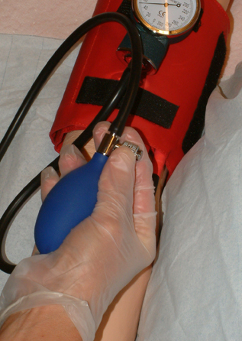
Stas
- Använd blodtrycksmanschett som stas
- Mät systoliskt blodtryck
- Stasa (om möjligt) inte över 60 mmHg

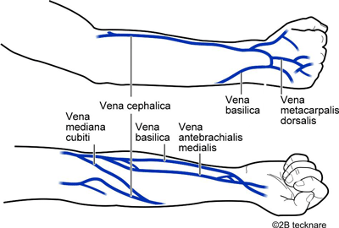
Val av ven

- Noggrann undersökning av båda armarna
- Använd aktiv uppvärmning vid ”osynliga” kärl
- Glöm inte att undersöka baksidan av armen
- Försök ta god tid på dig

Stickhjälp
I de fall dessa åtgärder inte är tillräckliga kontaktas stickhjälp från narkosen.

